Introduction to Different Types of Convolutions in Deep Learning
這篇文章總結了深度學習中常用的幾種類型的摺積，並嘗試以每個人都可以訪問的方式解釋它們，除了本文之外，還有其他一些關於該主題的好文章（已經在參考文獻中列出）。

本文主要包含的內容如下：
- 摺積與互相關（訊號處理）
- 深度學習中的摺積（單通道/多通道）
- 3D摺積
- 1 x 1摺積
- 摺積運算（Convolution Arithmetic）
- 轉置摺積（反捲積，checkerboard artifacts）
- 擴張摺積（空洞摺積）
- 可分離摺積（空間可分離摺積，深度摺積）
- 扁平摺積（Flattened Convolution）
- 分組摺積（Grouped Convolution）
- 隨機分組摺積（Shuffled Grouped Convolution）
- 逐點分組摺積（Pointwise Grouped Convolution）

1. 摺積與互相關（訊號處理）
詳細的解析可以看下面這篇文章：
初識CV：訊號處理中的摺積、深度學習中的摺積和反捲積33 贊同 · 3 評論文章
摺積是在訊號處理、圖像處理和其他工程/科學領域中廣泛使用的技術。 在深度學習中，一種模型架構即摺積神經網路（CNN），以此技術命名。 然而，深度學習中的摺積本質上是訊號/圖像處理中的互相關，這兩個操作之間存在細微差別。下面讓我們來看一下兩者之間的區別和聯絡。
在訊號/圖像處理中，摺積定義為：
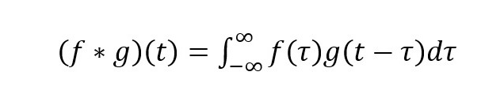
它被定義為兩個函數在反轉和移位後的乘積的積分，以下可視化展示了這一過程：
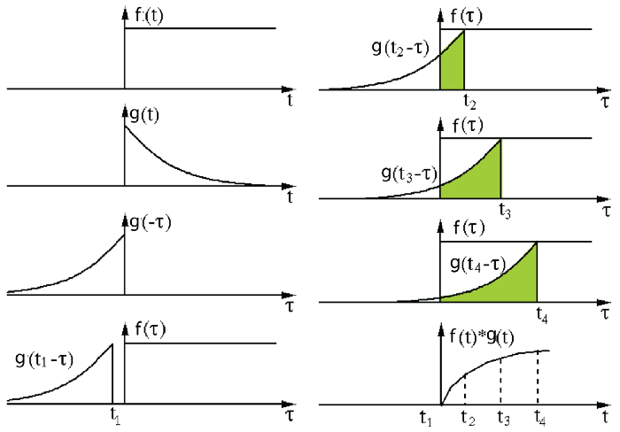
訊號處理中的摺積：濾波器g反轉，然後沿水平軸滑動。 對於每個位置，我們計算f和反向g之間的交叉面積，交叉區域是該特定位置的摺積值。
由以上可以看出，訊號處理中的摺積是對濾波器進行反轉位移後，再沿軸滑動，每一個滑動位置相交區域的面積，即為該位置的摺積值。
另一方面，互相關被稱為滑動點積或兩個函數的滑動內積。互相關的filters不需要反轉，它直接在函數f中滑動。f和g之間的交叉區域是互相關，下圖顯示了相關性和互相關之間的差異：
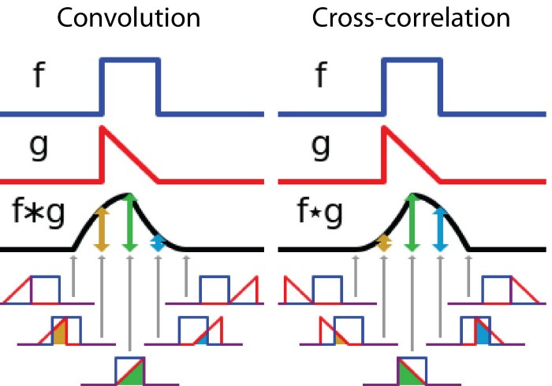
訊號處理中摺積和互相關之間的差異
在深度學習中，摺積中的filters是不需要反轉的。嚴格來說，它們是互相關的，本質上是執行逐元素的乘法和加法，在深度學習中我們稱之為摺積。因為可以在訓練過程中瞭解filters的權重。如果以上示例中的逆函數g是正確的函數，則在訓練後，學習到的濾波器將看起來像逆函數g。因此，不需要像真正的摺積那樣在訓練之前先反轉濾波器。

2. 深度學習中的摺積（單通道/多通道）
進行摺積的目的是從輸入中提取有用的特徵。在圖像處理中，可以選擇各種各樣的filters。每種類型的filter都有助於從輸入圖像中提取不同的特徵，例如水平/垂直/對角線邊緣等特徵。在摺積神經網路中，通過使用filters提取不同的特徵，這些filters的權重是在訓練期間自動學習的，然後將所有這些提取的特徵“組合”以做出決策。
進行摺積有一些優勢，例如權重共享和平移不變性。摺積還考慮了像素的空間關係，這些功能尤其有用，特別是在許多電腦視覺任務中，因為這些任務通常涉及識別某些元件與其他元件在空間上有一定的關係（例如，狗的身體通常連接到頭部，四條腿和尾部）。

2.1 摺積：單通道形式
在深度學習中，摺積本質上是對訊號按元素相乘累加得到摺積值。對於具有1個通道的圖像，下圖演示了摺積的運算形式：
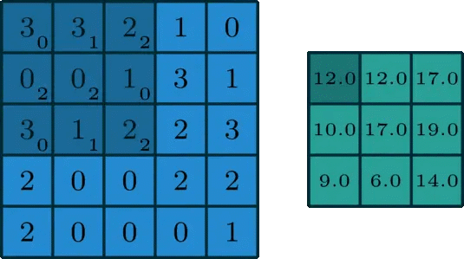

單通道摺積
這裡的filter是一個3 x 3的矩陣，元素為[[0，1，2]，[2，2，0]，[0，1，2]]。filter在輸入資料中滑動。在每個位置，它都在進行逐元素的乘法和加法。每個滑動位置以一個數字結尾，最終輸出為3 x 3矩陣。（注意，在這個例子中，stride = 1和padding = 0，這些概念將在下面的算術部分中描述。）

2.2 摺積：多通道形式
在許多應用程式中，我們處理的是具有多個通道的圖像，典型的例子是RGB圖像，如下圖所示：
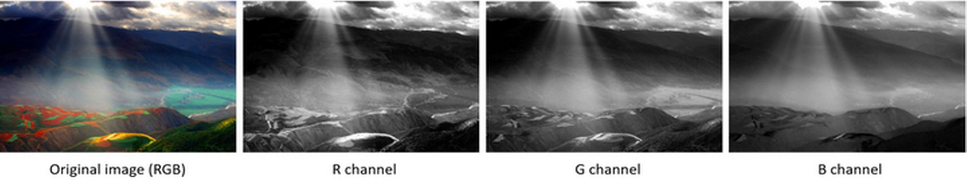
不同通道的圖像
多通道資料的另一個示例是摺積神經網路
中的圖層。摺積網路層通常包含多個通道（通常為數百個通道），每個通道描述了上一層中不同的特徵。我們如何在不同深度的圖層之間進行過渡？我們如何將深度為n的圖層轉換為深度為m的圖層？
在描述過程之前，我們想澄清一些術語：層，通道，特徵圖，filters和kernels。從層次結構的角度來看，層和filters的概念在同一等級，而通道和kernels在下面的一層。通道和特徵圖是一回事。圖層可能具有多個通道（或特徵圖）：如果輸入是RGB圖像，則輸入圖層具有3個通道。通常使用“通道”來描述“層”的結構。類似地，“kernels”用於描述“filters”的結構。
filters和kernels之間的區別有點棘手，有時，它們可以互換使用，這可能會產生混淆。 從本質上講，這兩個術語有微妙的區別。“kernels”指的是2D-權重矩陣。 術語“filters”用於堆疊在一起的多個kernels的3D-結構。 對於2D-filters
，filters與kernels相同。 但是對於3D-filters和深度學習中的大多數摺積而言，filters是kernels的集合。 每個kernels都是獨一無二的，強調了輸入通道的不同特徵。如下圖所示：
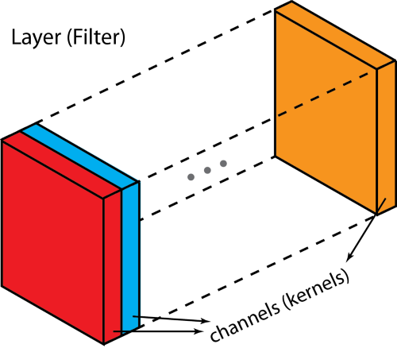
層（“filters”）和通道（“kernels”）之間的區別
有了這些概念，多通道摺積如下圖所示，將每個kernels應用到前一層的輸入通道上，以生成一個輸出通道，這是一個kernels方面的過程。我們為所有kernels重複這樣的過程以生成多個通道。然後將這些通道中的每一個加在一起以形成單個輸出通道。
這裡輸入層是一個5 x 5 x 3矩陣，有3個通道，filters是3 x 3 x 3矩陣。首先，filters中的每個kernels分別應用於輸入層中的三個通道，執行三次摺積，產生3個尺寸為3×3的通道：
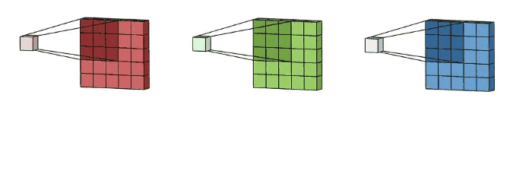
多通道2D摺積的第一步：將filters中的每個kernels分別應用於輸入層中的三個通道
然後將這三個通道相加（逐個元素相加）以形成一個單個通道（3 x 3 x 1），該通道是使用filters（3 x 3 x 3矩陣）對輸入層（5 x 5 x 3矩陣）進行摺積的結果：
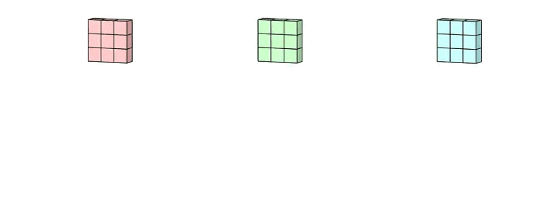
多通道2D摺積的第二步：將這三個通道加在一起（逐元素加法）以形成一個單個通道
可以將這個過程視作將一個3D-filters矩陣滑動通過輸入層。注意，這個輸入層和filters的深度都是相同的（即通道數=摺積核數）。這個 3D-filters
僅沿著 2 個方向（圖像的高和寬）移動（這也是為什麼 3D-filters即使通常用於處理3D-體積資料，但這樣的操作還是被稱為 2D-摺積）。
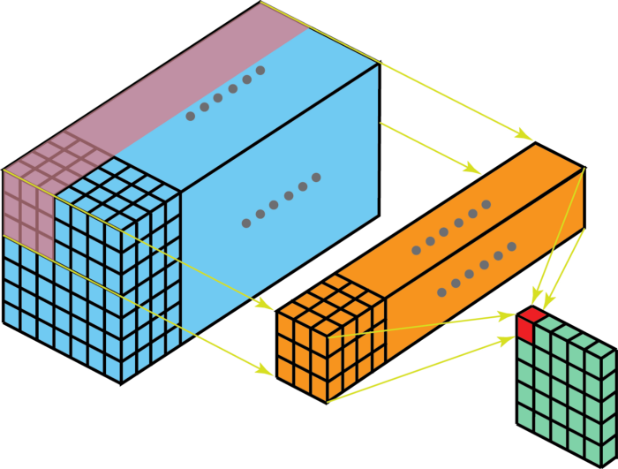
現在我們可以看到如何在不同深度的層之間實現過渡，假設輸入層有 Din 個通道，而想讓輸出層的通道數量變成 Dout，我們需要做的僅僅是將 Dout個filters應用到輸入層中。每一個filters都有Din個摺積核，都提供一個輸出通道。在應用Dout個filters後，Dout個通道可以共同組成一個輸出層。標準 2D-摺積，通過使用 Dout 個filters，將深度為 Din 的層對應為另一個深度為 Dout 的層。
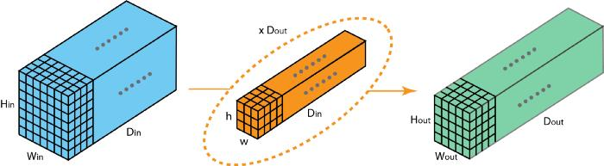
標準2D摺積：使用Dout個filters將深度為Din的一層對應到深度為Dout的另一層
進一步地，對於摺積網路的設計需要記住以下公式（2D摺積的計算）：
輸入層：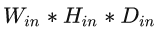
超參數：
- filters個數：k
- filters中摺積核維度：w * h
- 滑動步長（Stride）：s
- 填充值（Padding）：p
輸出層：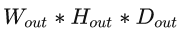
其中輸出層和輸入層之間的參數關係為，
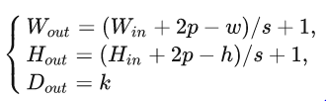
參數量為：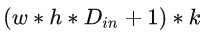

3. 3D摺積
在上一個插圖中，可以看出，這實際上是在完成3D-摺積。但通常意義上，仍然稱之為深度學習的2D-摺積。因為filters的深度和輸入層的深度相同，3D-filters僅在2個維度上移動（圖像的高度和寬度），得到的結果為單通道。
通過將2D-摺積的推廣，在3D-摺積定義為filters的深度小於輸入層的深度（即摺積核的個數小於輸入層通道數），故3D-filters需要在三個維度上滑動（輸入層的長、寬、高）。在filters上滑動的每個位置執行一次摺積操作，得到一個數值。當filters滑過整個3D空間，輸出的結構也是3D的。
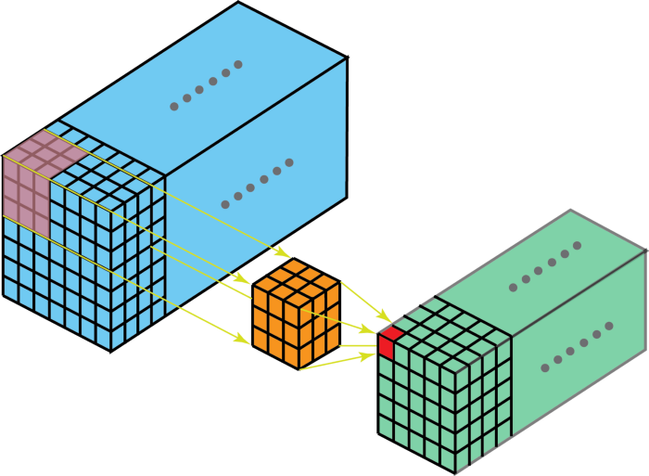
2D-摺積和3D-摺積的主要區別為filters滑動的空間維度，3D-摺積的優勢在於描述3D空間中的對象關係。3D關係在某一些應用中十分重要，如3D-對象的分割以及醫學圖像的重構等。
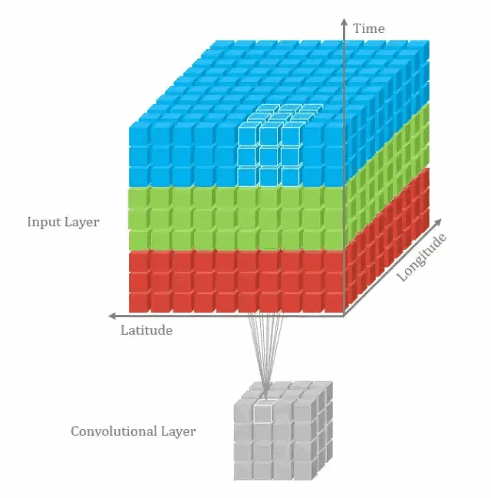
3D摺積的計算過程：
輸入層：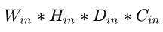
超參數：
- filters個數：k
- filters中摺積核維度：w * h * d
- 滑動步長（Stride）：s
- 填充值（Padding）：p
輸出層：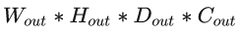
其中輸出層和輸入層之間的參數關係為，
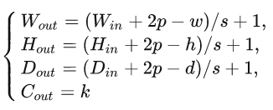
參數量為：

4. 1 x 1摺積
由於我們在前面的3D-摺積部分討論了深度操作，讓我們看看另一個有趣的操作，即1 x 1摺積。
思考一個問題：難道1 x 1摺積只是將一個數字乘以輸入層中的每個數字嗎？Yes or No。
最初，在這篇論文中提出了1 x 1摺積。然後，它們在Google Inception論文中得到了廣泛使用。1 x 1摺積的一些優點是：
- 降維以實現高效計算。
- 高效的低維嵌入或特徵池。
- 摺積後再次應用非線性。
對於1*1摺積而言，表面上好像只是feature maps中的每個值乘了一個數，但實際上不僅僅如此，首先由於會經過啟動層，所以實際上是進行了非線性對應，其次就是可以改變feature maps的channel數目。
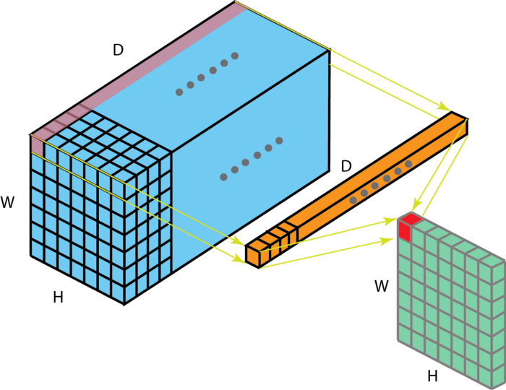
1 x 1摺積，其中filters的大小為1*1*D
上圖中描述了：在一個維度為 H x W x D 的輸入層上的操作方式。經過大小為 1 x 1 x D 的filters的 1 x 1 摺積，輸出通道的維度為 H x W x 1。如果我們執行 N 次這樣的 1 x 1 摺積，然後將這些結果結合起來，我們能得到一個維度為 H x W x N 的輸出層。
在上圖中可以看到前兩個優點，第一個優點（降維）是經過1 x 1摺積後，我們在深度方向上減小了尺度即減少通道數。第二個優點（低維嵌入）是假設原始輸入有200個通道，則1 x 1摺積會將這些通道（功能）嵌入到單個通道中。第三個優點（非線性）是在1 x 1摺積之後，可以新增非線性啟動函數，例如ReLU，非線性允許網路學習更複雜的功能。
在執行計算昂貴的 3 x 3 摺積和 5 x 5 摺積前，往往會使用 1 x 1 摺積來減少計算量。此外，它們也可以利用調整後的非線性啟動函數 來實現雙重用途。
Yann LeCun曾這樣描述1 x 1摺積：在摺積神經網路中，沒有“全連接層”之類的東西，只有帶有1x1摺積核和a full connection table。
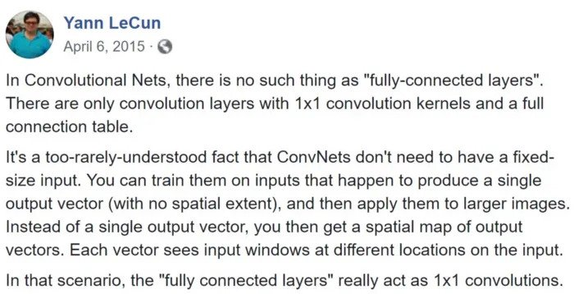

5. 摺積運算
現在我們知道了如何處理摺積中的深度，讓我們繼續討論如何在其他兩個方向（高度和寬度）上處理摺積以及重要的摺積運算。
以下是一些術語：
- Kernel size（核的大小）：上一節討論了Kernel。核的大小定義了摺積的檢視。
- Stride（步長）：它定義了在圖像中滑動時，Kernels的步長。Stride=1表示Kernels逐像素滑動通過圖像。Stride=2表示Kernels通過每步移動2個像素（即跳過1個像素）在圖像中滑動。我們可以使用Stride >= 2對圖像進行下採樣。
- Padding（填充）：Padding定義了圖像邊框的處理方式。填充摺積（Tensorflow中的same填充）通過在輸入邊界周圍填充0來保持輸出的大小等於輸入圖像的大小。另一方面，未填充的摺積（Tensorflow中的valid填充）僅對輸入圖像的像素執行摺積，而在輸入邊界周圍不填充0，輸出的大小小於輸入的大小。
下圖是使用Kernel size=3，Stride=1和Padding=1的2D-摺積：
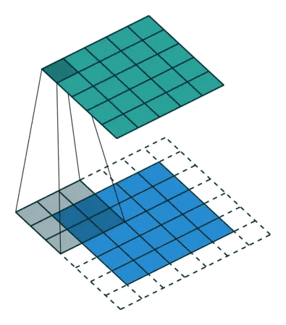

有一篇關於A guide to convolution arithmetic for deep learning的論文，可以參考它獲得詳細的描述和示例。

6. 轉置摺積（反捲積）
對於許多應用程式和許多網路體系結構來說，我們經常要進行與正常摺積（下採樣）相反方向的轉換即上採樣。傳統上，可以通過應用插值方案或手動建立規則來實現上採樣。另一方面，諸如神經網路之類的現代體系結構，傾向於讓網路本身在沒有人工干預的情況下，自動學習適當的轉換，為此，我們可以使用轉置摺積（反捲積）。
反捲積也可以稱為摺積轉置或轉置摺積，但其並非摺積操作的反向操作。由上邊的介紹可以看出，摺積操作會將輸入對應到一個更小的feature map中，那麼反捲積則可以將這個小的feature map對應為一個大的feature map，但是切記，這不是摺積的反向操作，也不會得到與原始輸入一樣的輸出，但是卻保留了對應中相對位置關係的資訊，我們可以將其理解為上採樣。
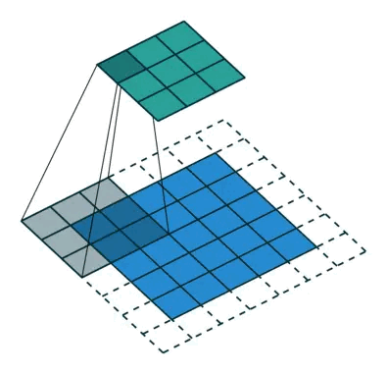

從上圖中可以看出，一個3x3的輸入經過一個3x3的反捲積核的處理可以得到一個7x7的feature map。
那麼這一操作是怎麼實現的呢？這裡就需要先理解一個概念——摺積矩陣，顧名思義就是把摺積操作寫成一個矩陣的形式，通過一次矩陣乘法就可以完成整個摺積操作。摺積矩陣的構造是通過對摺積核的重排列構造的。例如對於3x3的摺積核：
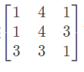
可以重排列為一個4x16的摺積矩陣：
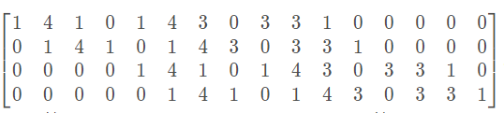
這樣對於一個4x4的輸入矩陣就可以通過一次矩陣相乘得到摺積操作的結果。那難道是用4x4乘4x16得到一個4x16的結果嗎。首先我們來看正常的摺積操作。設該輸入矩陣為：
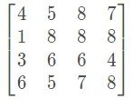

以1為步長沒有填充，那麼摺積結果為：
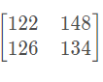
這是一個2x2的矩陣，不是4x16的矩陣啊，那是哪裡出了錯誤呢？錯誤就出在矩陣相乘的地方，這裡不能直接用輸入的4x4矩陣與摺積矩陣相乘，而是應該將輸入矩陣轉換為一個1x16的列向量，那麼該列向量與摺積矩陣相乘會得到一個1x4的向量，再將該向量reshape為2x2的矩陣即為摺積結果。下面我們來看具體過程，1x16的列向量為：
與摺積矩陣相乘後得：
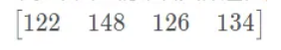
再reshape則結果為：
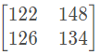
與原始的摺積操作的結果是相同的。
到這裡大家可能對反捲積或者是轉置摺積有了一定想法，沒錯，此時就是要將摺積矩陣進行轉置，那麼就可以得到一個16x4的轉置摺積矩陣
，對於輸出的2x2的feature map，reshape為4x1，再將二者相乘即可得到一個16x1的轉置摺積的結果，此時再reshape即可得到一個4x4的輸出。
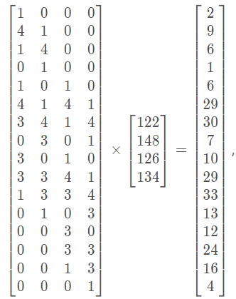
將計算的列向量reshape可得：
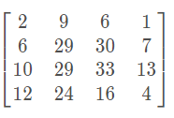
這樣就通過轉置摺積將2x2的矩陣反捲為一個4x4的矩陣，但是從結果也可以看出反捲積的結果與原始輸入訊號不同。只是保留了位置資訊，以及得到了想要的形狀。
反捲積可以應用在生成對抗網路(GAN)，的生成器上，大家可以參考DCGAN進行理解。

6.1 Checkerboard artifacts
使用轉置摺積時會出現棋盤格偽影：
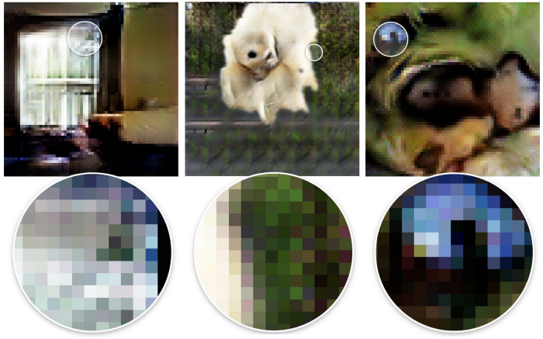
棋盤狀偽影
文章《Deconvolution and Checkerboard Artifacts》對這種問題進行了詳細的分析，有關更多詳細資訊，請查看此文章。在這裡，我只概括幾個要點。
棋盤狀偽影是由轉置摺積的“不均勻重疊”引起的。這種重疊使得更多的隱喻性繪畫在某些地方比其他地方更多。
在下圖中，頂部的圖層是輸入圖層，底部的圖層是轉置摺積後的輸出圖層。在轉置摺積期間，具有較小尺寸的層被對應到具有較大尺寸的層。
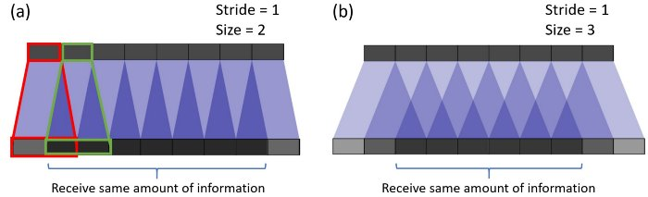
在示例(a)中，步長為1且filters大小為2。如紅色所示，輸入上的第一個像素對應到輸出上的第一個和第二個像素。如綠色所示，輸入上的第二個像素對應到輸出上的第二個和第三個像素。輸出上的第二個像素從輸入上的第一個和第二個像素接收資訊。總的來說，輸出中間部分（有效輸出）的像素從輸入端接收相同數量的資訊，這裡存在中心重疊的區域。在示例(b)中filters大小增加到3時，接收最多資訊的中心部分收縮。但這可能不是什麼大問題，因為重疊仍然是均勻的，輸出中心部分的像素從輸入接收相同數量的資訊。
現在，對於下面的示例，我們更改stride = 2。在示例(a)中，filter的大小= 2，輸出上的所有像素都從輸入接收相同數量的資訊。它們都從輸入上的單個像素接收資訊，這裡沒有轉置摺積的重疊。
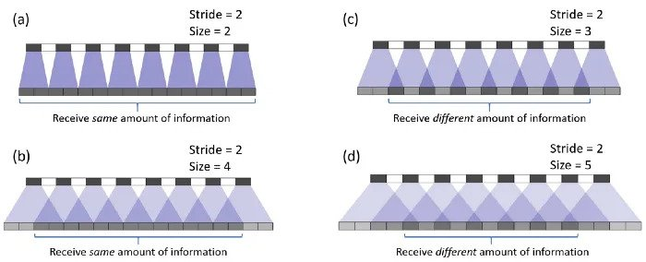
如果我們在示例(b)中將filters的大小更改為4，則均勻重疊的區域會縮小。但是，仍然可以使用輸出的中心部分作為有效輸出，其中每個像素從輸入接收相同數量的資訊。
但是，如果我們在示例(c)和(d)中將filters的大小更改為3和5，事情會變得很有趣。對於這兩種情況，輸出上的每個像素與其相鄰像素相比接收不同數量的資訊，人們無法在輸出上找到連續且均勻重疊的區域。
當filters的大小不能被步長整除時，轉置摺積有不均勻的重疊。這種“不均勻的重疊”使得某些地方的塗料比其他地方更多，從而產生棋盤效果。事實上，不均勻重疊的區域在兩個維度上往往更加極端。在那裡，兩個模式相乘，不均勻性變成它們的平方。
在應用轉置摺積的同時，可以做兩件事來減少此類偽像。首先，請確保使用的filters的大小能被步長整除，以避免不均勻的重疊問題。其次，可以使用步長=1的轉置摺積，這有助於減少棋盤效應。但是，正如許多最新模型中所看到的那樣，偽影仍可能洩漏出去。
這篇文章提出了一種更好的上採樣方法：首先，調整圖像的大小(使用最近鄰插值或雙線性插值)，然後做一個摺積層。通過這樣做，作者避免了棋盤效應。

7. 擴張摺積（空洞摺積）
在這篇論文和《Multi-scale context aggregation by dilated convolutions》這篇論文中介紹了擴張摺積。
系統能以相同的計算成本，提供更大的感受野，擴張摺積在即時分割領域特別受歡迎。 在需要更大的觀察範圍，且無法承受多個摺積或更大的kennels，可以用它。
標準的離散摺積計算公式如下：
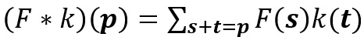

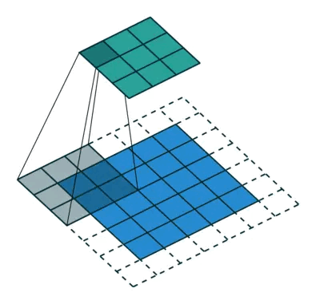

標準的摺積
擴張摺積的計算公式如下：
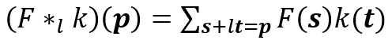
當 l = 1時，擴張摺積變成標準的摺積：
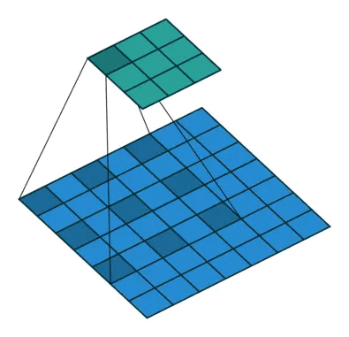

直觀上，空洞摺積通過在摺積核部分之間插入空間讓摺積核「膨脹」。這個增加的參數 （空洞率）表明了我們想要將摺積核放寬到多大。下圖顯示了當 = 1, 2, 4 時的摺積核大小（當 l = 1時，空洞摺積就變成了一個標準的摺積）。
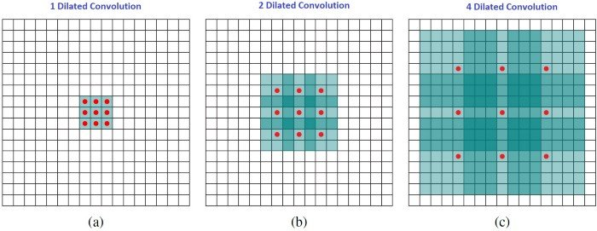
在圖像中，3 x 3 的紅點表明經過摺積後的輸出圖像的像素是3 x 3。雖然三次空洞摺積都得出了相同維度的輸出圖像，但是模型觀察到的感受野（receptive field）是大不相同的。
l = 1時，感受野為 3 x 3；l = 2時，感受野是 7 x 7；l = 3時，感受野增至 15x15。有趣的是，這些操作的參數數量本質上是相同的，不需要增加參數運算成本就能「觀察」大的感受野。正因為此，空洞摺積常被用以低成本地增加輸出單元上的感受野，同時還不需要增加捲積核大小，當多個空洞摺積一個接一個堆疊在一起時，這種方式是非常有效的。
《Multi-scale context aggregation by dilated convolutions》一文中的作者從多層空洞摺積中建構了一個網路，其中膨脹率 l在每一層都呈指數增長。結果，有效的感受野呈指數增長，而參數的數量僅隨層線性增長！
下面是來自問題：如何理解空洞摺積（dilated convolution）？ @劉詩昆的回答，寫的非常不錯。
不過光理解他的工作原理還是遠遠不夠的，要充分理解這個概念我們得重新審視摺積本身，並去瞭解他背後的設計直覺。以下主要討論 dilated convolution 在語義分割 (semantic segmentation) 的應用。
重新思考摺積： Rethinking Convolution
在贏得其中一屆ImageNet比賽裡VGG網路的文章中，他最大的貢獻並不是VGG網路本身，而是他對於摺積疊加的一個巧妙觀察。
This (stack of three 3 × 3 conv layers) can be seen as imposing a regularisation on the 7 × 7 conv. filters, forcing them to have a decomposition through the 3 × 3 filters (with non-linearity injected in between).
這裡意思是 7 x 7 的摺積層的正則等效於 3 個 3 x 3 的摺積層的疊加。而這樣的設計不僅可以大幅度的減少參數，其本身帶有正則性質的 convolution map 能夠更容易學一個 generlisable, expressive feature space。 這也是現在絕大部分基於摺積的深層網路都在用小摺積核的原因。
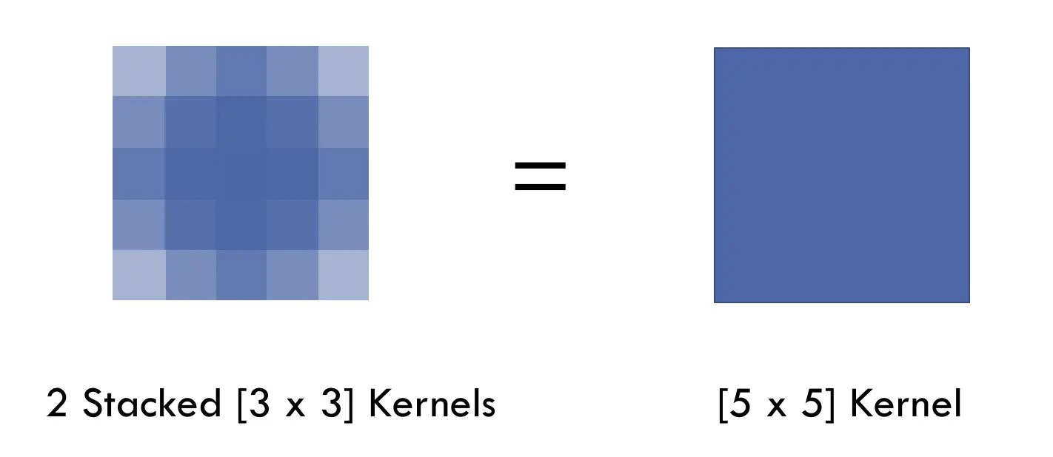
然而 Deep CNN 對於其他任務還有一些致命性的缺陷。較為著名的是 up-sampling 和 pooling layer 的設計。這個在 Hinton 的演講裡也一直提到過。
主要問題有：
- Up-sampling / pooling layer (e.g. bilinear interpolation) is deterministic. (a.k.a. not learnable)
- 內部資料結構丟失；空間層級化資訊丟失。
- 小物體資訊無法重建 (假設有四個pooling layer 則 任何小於 2^4 = 16 pixel 的物體資訊將理論上無法重建。)
在這樣問題的存在下，語義分割問題一直處在瓶頸期無法再明顯提高精度， 而 dilated convolution 的設計就良好的避免了這些問題。
空洞摺積的拯救之路：Dilated Convolution to the Rescue
題主提到的這篇文章 MULTI-SCALE CONTEXT AGGREGATION BY DILATED CONVOLUTIONS 可能(?) 是第一篇嘗試用 dilated convolution 做語義分割的文章。後續圖森組和 Google Brain 都對於 dilated convolution 有著更細節的討論，推薦閱讀：Understanding Convolution for Semantic Segmentation Rethinking Atrous Convolution for Semantic Image Segmentation 。
對於 dilated convolution， 我們已經可以發現他的優點，即內部資料結構的保留和避免使用 down-sampling 這樣的特性。但是完全基於 dilated convolution 的結構如何設計則是一個新的問題。
潛在問題 1：The Gridding Effect
假設我們僅僅多次疊加 dilation rate 2 的 3 x 3 kernel 的話，則會出現這個問題：
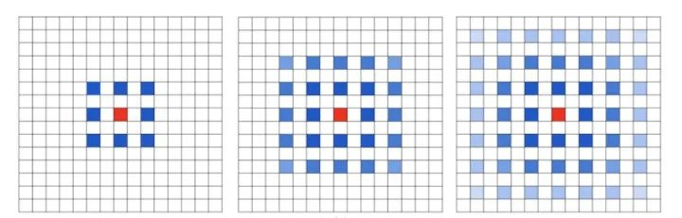
我們發現我們的 kernel 並不連續，也就是並不是所有的 pixel 都用來計算了，因此這裡將資訊看做 checker-board 的方式會損失資訊的連續性。這對 pixel-level dense prediction 的任務來說是致命的。
潛在問題 2：Long-ranged information might be not relevant.
我們從 dilated convolution 的設計背景來看就能推測出這樣的設計是用來獲取 long-ranged information。然而光採用大 dilation rate 的資訊或許只對一些大物體分割有效果，而對小物體來說可能則有弊無利了。如何同時處理不同大小的物體的關係，則是設計好 dilated convolution 網路的關鍵。
通向標準化設計：Hybrid Dilated Convolution (HDC)
對於上個 section 裡提到的幾個問題，圖森組的文章對其提出了較好的解決的方法。他們設計了一個稱之為 HDC 的設計結構。
第一個特性是，疊加捲積的 dilation rate 不能有大於1的公約數。比如 [2, 4, 6] 則不是一個好的三層摺積，依然會出現 gridding effect。
第二個特性是，我們將 dilation rate 設計成 鋸齒狀結構，例如 [1, 2, 5, 1, 2, 5] 循環結構。
第三個特性是，我們需要滿足一下這個式子：
其中 r_{i} 是 i 層的 dilation rate 而 M_{i} 是指在 i 層的最大dilation rate，那麼假設總共有n層的話，默認 M_{n} = r_{n}。假設我們應用於 kernel 為 k x k 的話，我們的目標則是 M₂ <= k, 這樣我們至少可以用 dilation rate 1 即 standard convolution 的方式來覆蓋掉所有洞。
一個簡單的例子: dilation rate [1, 2, 5] with 3 x 3 kernel (可行的方案)
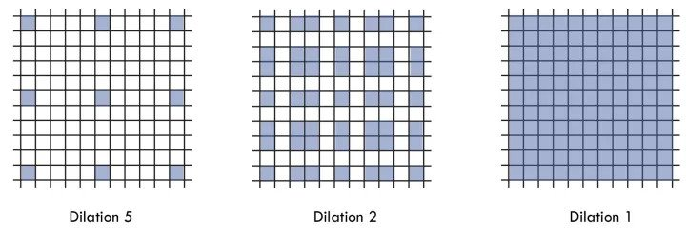
而這樣的鋸齒狀本身的性質就比較好的來同時滿足小物體大物體的分割要求(小 dilation rate 來關心近距離資訊，大 dilation rate 來關心遠距離資訊)。
這樣我們的摺積依然是連續的也就依然能滿足VGG組觀察的結論，大摺積是由小摺積的 regularisation 的疊加。
以下的對比實驗可以明顯看出，一個良好設計的 dilated convolution 網路能夠有效避免 gridding effect。
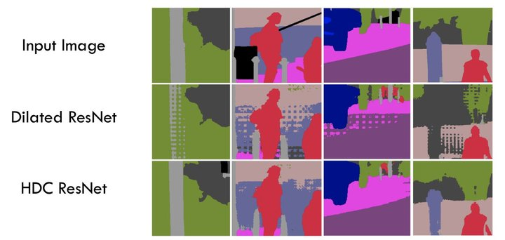
多尺度分割的另類解：Atrous Spatial Pyramid Pooling (ASPP)
在處理多尺度物體分割時，我們通常會有以下幾種方式來操作：
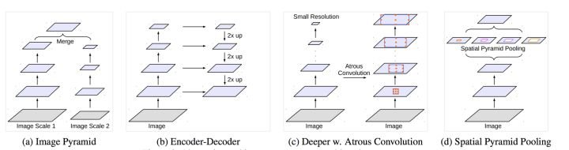
然僅僅(在一個摺積分支網路下)使用 dilated convolution 去抓取多尺度物體是一個不正統的方法。比方說，我們用一個 HDC 的方法來獲取一個大（近）車輛的資訊，然而對於一個小（遠）車輛的資訊都不再受用。假設我們再去用小 dilated convolution 的方法重新獲取小車輛的資訊，則這麼做非常的冗餘。
基於港中文和商湯組的 PSPNet 裡的 Pooling module （其網路同樣獲得當年的SOTA結果），ASPP 則在網路 decoder 上對於不同尺度上用不同大小的 dilation rate 來抓去多尺度資訊，每個尺度則為一個獨立的分支，在網路最後把他合併起來再接一個摺積層輸出預測 label。這樣的設計則有效避免了在 encoder 上冗餘的資訊的獲取，直接關注與物體之間之內的相關性。
總結
Dilated Convolution 個人認為想法簡單，直接且優雅，並取得了相當不錯的效果提升。他起源於語義分割，大部分文章也用於語義分割，具體能否對其他應用有價值姑且還不知道，但確實是一個不錯的探究方向。有另外的答主提到WaveNet, ByteNet 也用到了 dilated convolution 確實是一個很有趣的發現，因為本身 sequence-to-sequence learning 也是一個需要關注多尺度關係的問題。則在 sequence-to-sequence learning 如何實現，如何設計，跟分割或其他應用的關聯是我們可以重新需要考慮的問題。

8. 可分離摺積
可分離摺積用於某些神經網路體系結構中，例如MobileNet。可以在空間上（空間可分離摺積）或在深度上（深度可分離摺積）進行可分離摺積。

8.1 空間可分離摺積
空間可分離摺積在圖像的2D-空間維度（即高度和寬度）上運行。從概念上講，空間可分離摺積將摺積分解為兩個單獨的運算。對於下面顯示的示例，將Sobel的kennel（3x3的kennel）分為3x1和1x3的kennel。
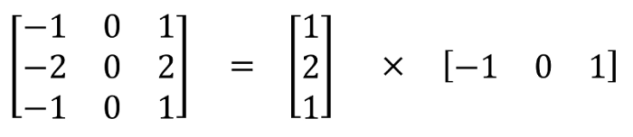
Sobel的kennel（3x3的kennel）分為3x1和1x3的kennel
在摺積中，3x3的kennel直接與圖像摺積。在空間可分離摺積中，3x1的kennel首先與圖像進行摺積，然後應用1x3的kennel。在執行相同操作時，空間可分離摺積只需要6個參數而不是9個參數。
此外，在空間可分離摺積中需要比摺積更少的矩陣乘法。舉一個具體的例子，用3 x 3的kennel（步長= 1，填充= 0）在5 x 5圖像上進行摺積，需要在水平3個位置（垂直3個位置）上掃描的kennel，總共9個位置（在下圖中以點表示）。在每個位置上，將應用9個按元素的乘法，總體來說，這是9 x 9 = 81個乘法運算。
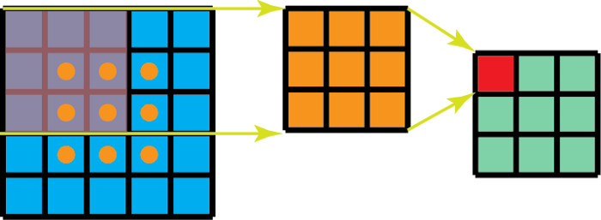
單通道的標準摺積
另一方面，對於空間可分離摺積，我們首先在5 x 5圖像上應用3 x 1的filter。我們在水平5個位置和垂直3個位置掃描這樣的kennel，總的位置是5×3 = 15（表示為下面的圖像上的點）。在每個位置，應用3個逐元素的乘法，那就是15 x 3 = 45個乘法運算。現在，我們獲得了一個3 x 5的矩陣，此矩陣與1 x 3的kennel摺積，該kennel在水平3個位置和垂直3個位置掃描矩陣，總共9個位置。對於這9個位置中的每一個，將應用3個按元素的乘法，此步驟需要9 x 3 = 27個乘法運算。因此，總的來說，空間可分離摺積需要45+27=72個乘法運算，小於標準摺積的81個乘法運算。
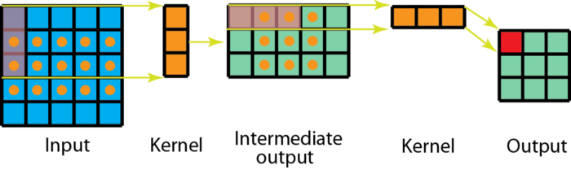
單通道的空間可分離摺積
比起摺積，空間可分離摺積要執行的矩陣乘法運算也更少。假設我們現在在 m*m摺積核、摺積步長=1 、填充=0 的 N*N 圖像上做摺積。傳統的摺積需要進行 (N-2)*(N-2)*m*m 次乘法運算，而空間可分離摺積只需要進行
N*(N-2)*m + (N-2)*(N-2)*m = (2N-2)*(N-2)*m次乘法運算。空間可分離摺積與標準的摺積的計算成本之比為：
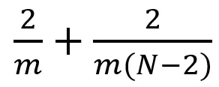
對於圖像的大小N遠遠大於filters大小m（N >> m）的圖層，比值變為2 / m。這意味著在這種漸近情況下（N >> m），空間可分離摺積的計算成本是標準摺積的2/3（3 x 3的filters）。對於5 x 5的filters為2/5，對於7 x 7的filters為2/7，依此類推。
儘管空間可分離摺積節省了成本，但很少在深度學習中使用它。主要原因之一是並非所有kennels都可以分為兩個較小的kennels。如果用空間可分離摺積代替所有傳統的摺積，在訓練過程中，我們將限制摺積核的類型，訓練結果可能不是最佳的。

8.2 深度可分離摺積
深度可分離摺積是深度學習中更常用的方法（例如，在MobileNet和Xception中），它包括兩個步驟：深度摺積和1x1摺積。
在講解這些步驟之前，我們先回顧一下在前幾節中討論的2D-摺積和1 x 1摺積。
讓我們快速回顧一下標準的2D摺積，舉一個具體的例子，假設輸入層的大小為 7*7*3（高度*寬度*通道），而filters的大小為 3*3*3。用一個filters進行2D摺積後，輸出層為大小為 5*5*1（只有1個通道）。
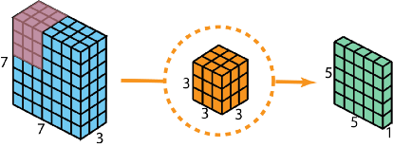
標準的2D摺積，使用1個filter得到1層輸出
通常，在兩個神經網路層之間應用多個filters。假設這裡有128個filters，應用這128個2D摺積後，我們得到128個 5*5*1輸出特徵圖。然後，我們將這些特徵圖堆疊到大小為 5*5*128的單層中。我們將輸入層（7*7*3）轉換為輸出層（5*5*128），在擴展深度的同時，空間尺寸（即高度和寬度）會縮小。

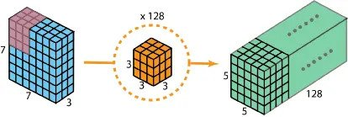

標準的2D摺積使用128個filters得到128層輸出
接下來看看使用深度可分離摺積如何實現同樣的轉換。
首先第一步，我們在輸入層上應用深度摺積。我們在2D-摺積中分別使用 3 個摺積核（每個filter的大小為 3*3*1），而不使用大小為 3*3*3的單個filter。 每個摺積核僅對輸入層的 1 個通道做摺積，這樣的摺積每次都得出大小為5*5*1的對應，之後再將這些對應堆疊在一起建立一個5*5*3的特徵圖，最終得出一個大小為5*5*3的輸出圖像。這樣的話，圖像的深度保持與原來的一樣。
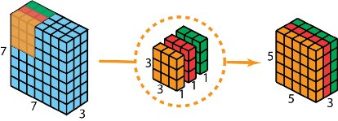

深度摺積
深度可分離摺積的第二步是擴大深度，我們用大小為1*1*3的摺積核做 1x1 摺積。每個1*1*3摺積核對5*5*3輸入圖像做摺積後都得出一個大小為5*5*1的特徵圖。
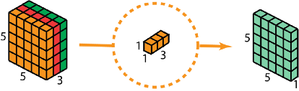
這樣的話，做 128 次 1x1 摺積後，就可以得出一個大小為5*5*128的層。
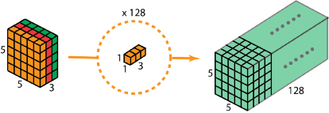
深度可分離摺積第二步：應用多個1 x 1 x 3摺積改變深度
深度可分離摺積完成這兩步後，同樣可以將一個7*7*3的輸入層轉換為5*5*128的輸出層。
下圖展示了深度可分離摺積的整個過程：
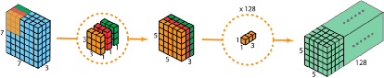
深度可分離摺積的整個過程
從本質上說，深度可分離摺積就是3D摺積kernels的分解（在深度channel上的分解），而空間可分離摺積就是2D摺積kernels的分解（在WH上的分解）。
那麼，進行深度可分離摺積有什麼好處？效率！與標準的2D摺積相比，深度可分離摺積所需的運算量少得多。
讓我們回憶一下標準的2D 摺積例子中的計算成本：128 個3*3*3的摺積核移動5*5次，總共需要進行的乘法運算總數為128*3*3*3*5*5 = 86400次。
那深度可分離摺積呢？在深度摺積這一步，有 3 個3*3*1的摺積核移動5*5次，總共需要進行的乘法運算次數為3*3*3*1*5*5 = 675次；在第二步的1*1摺積中，有 128 個1*1*3的摺積核移動5*5次，總共需要進行的乘法運算次數為128*1*1*3*5*5 = 9600次。因此，深度可分離摺積共需要進行的乘法運算總數為 675 + 9600 = 10275次，花費的計算成本僅為2D摺積的12%。
同樣，我們對深度可分離摺積進行歸納。假設輸入為h*w*d，應用 n個 h₀*h₀*d的filters（步長為1，填充為0，h 為偶數），同時輸出層為(h-h₀+1)*(w-h₀+1)*n。
- 2D摺積的計算成本： n*h₀*h₀*d*(h-h₀+1)*(w-h₀+1)
- 深度可分摺積的計算成本：
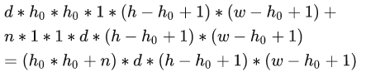
- 深度可分摺積和2D摺積所需的計算成本比值為:
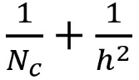
目前大多數網路結構的輸出層通常都有很多通道，可達數百個甚至上千個。該情況下（n >> h₀），則上式可簡寫為1/(h₀)²。基於此，如果使用3*3的filters，則2D摺積的乘法計算次數比深度可分離摺積多9倍。對於5*5的filters，2D摺積的乘法次數是其25倍。
使用深度可分離摺積有什麼缺點嗎？當然有。深度可分離摺積可大幅度減少摺積的參數。因此對於規模較小的模型，如果將2D摺積取代為深度可分離摺積，其模型大小可能會顯著降低，模型的能力可能會變得不太理想，因此得到的模型可能是次優的。但如果使用得當，深度可分離摺積能在不犧牲模型性能的前提下顯著提高效率。

9. 扁平摺積（Flattened Convolution）
論文《Flattened convolutional neural networks for feedforward acceleration》介紹了扁平摺積。
該方法沒有應用一個標準filter將輸入層對應到輸出層，而是將標準filter分為3個1D-filters。這種想法與上述空間可分離摺積中的想法相似，其中空間filters是由兩個rank-1 filters近似得到的。
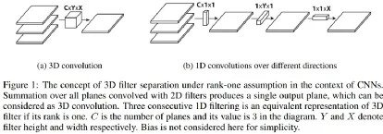

該論文認為，通過使用由3D空間中所有方向上的1D-filters的連續序列組成的扁平化網路進行訓練，可以提供與標準摺積網路相當的性能，並且由於學習參數的顯著減少，計算成本要低得多。

10. 分組摺積（Grouped Convolution）
Grouped convolution 分組摺積，最早在AlexNet中出現，由於當時的硬體資源有限，訓練AlexNet時摺積操作不能全部放在同一個GPU處理，因此作者把feature maps分給多個GPU分別進行處理，最後把多個GPU的結果進行融合。
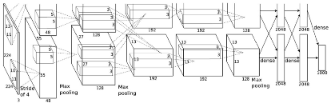
下面描述分組摺積是如何實現的。首先，傳統的 2D 摺積步驟如下圖所示，在這個例子中，通過應用 128 個filters（每個filter的大小為3*3*3），大小為7*7*3的輸入層被轉換為大小為5*5*128的輸出層。針對通用情況，可概括為：通過應用D_{out} 個摺積核（每個摺積核的大小為h*w*D_{in}），可將大小為H_{in}*W_{in}*D_{in} 的輸入層轉換為大小為H_{out}*W_{out}*D_{out}的輸出層。
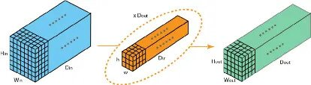

標準的2D摺積
在分組摺積中，filters被拆分為不同的組，每一個組都負責具有一定深度的傳統 2D 摺積的工作。下圖的例子表示得更清晰一些：
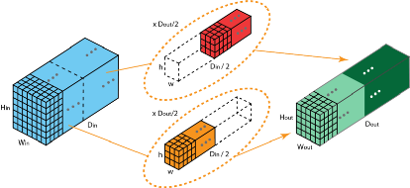
有2個filters組的分組摺積
上圖表示的是被拆分為 2 個filters組的分組摺積。在每個filters組中，其深度僅為傳統2D-摺積的一半（D_{in}/2），而每個filters組都包含 D_{out}/2 個filters。第一個filters組（紅色）對輸入層的前半部分做摺積（[:,:,0:D_{in}/2]），第二個filters組（藍色）對輸入層的後半部分做摺積（[:,:,D_{in}/2:D_{in}]）。最終，每個filters組都輸出了 D_{out}/2 個通道。整體上，兩個組輸出的通道數為2*D_{out}/2 = D_{out}。之後，我們再將這些通道堆疊到輸出層中，輸出層就有了 D_{out}個通道。

10.1 分組摺積與深度摺積
您可能已經觀察到分組摺積和深度可分離摺積中使用的深度摺積之間的某些聯絡和差異。如果filters組的數量與輸入層通道的數量相同，則每個filter的深度D_{in}/D_{in} = 1，這與深度摺積中的filters深度相同。
另一方面，每個filter組現在都包含D_{out}/D_{in}個filters。總體而言，輸出層的深度為D_{out}，這與深度摺積法不同，後者不會改變層深度，層深度在深度可分離摺積中通過1*1摺積進行擴展。
使用分組摺積有一些優點：
第一個優點是有效的訓練。由於摺積被劃分為多個路徑，因此每個路徑可以由不同的GPU分別處理，此過程允許以平行方式在多個GPU上進行模型訓練。與使用一個GPU進行所有訓練相比，通過多GPU進行的模型平行化，可以將更多圖像傳到網路中。模型平行化被認為比資料平行化更好的方式，最終將資料集分成多個批次，然後我們對每個批次進行訓練。但是，當批次大小變得太小時，與batch梯度下降相比，我們實際上是隨機的，這將導致收斂變慢，有時甚至變差。
分組摺積對於訓練非常深的神經網路非常重要，如下面的ResNeXt所示：
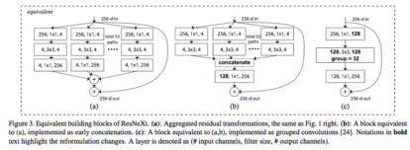
第二個優點是模型更有效，即模型參數隨著filters組數的增加而減小。在前面的示例中，filters具有標準2D摺積的h*w*D_{in}*D_{out}參數。具有2個filters組的分組摺積中的filters具有(h*w*(D_{in}/2)*(D_{out}/2))*2個參數，參數數量減少一半。
第三個優點分組摺積可以提供比標準2D摺積更好的模型，一個很棒的部落格對此進行瞭解釋。
下圖是相鄰層filters之間的相關性，關係是稀疏的：
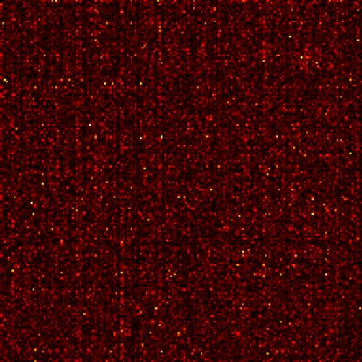
在CIFAR10上訓練的Network-in-Network模型中，相鄰層filters之間的相關矩陣。高度相關的filters較亮，而較低相關的filters則較暗。

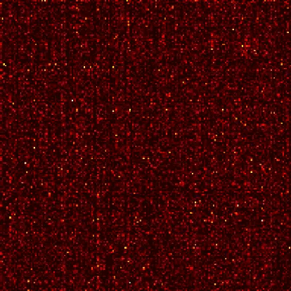

當使用1、2、4、8和16個filters組訓練時，在CIFAR10上訓練的Network-in-Network模型中相鄰層filters之間的相關性。
上面的圖像是當使用1、2、4、8和16個filters組訓練模型時，相鄰層filters之間的相關性。文章提出了一個推理：“filters組的作用是通過以對角線結構的稀疏性來學習channel維度……在具有filters組的網路中，以更結構化的方式來學習具有高相關性的filters。實際上，不必學習的filters關係就在較長的參數上。在以這種顯著的方式減少網路中參數的數量時，過擬合並不容易，因此類似正則化的效果使最佳化器可以學習到更準確，更有效的深度網路。”
此外，每個filter組都會學習資料的唯一表示形式。正如AlexNet的作者所注意到的那樣，filters組似乎將學習到的filters分為兩個不同的組，即黑白filter和彩色filter。
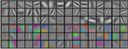
AlexNet conv1 filters 分離：黑白filter和彩色filter

11. 隨機分組摺積（Shuffled Grouped Convolution）
隨機分組摺積是在Magvii Inc（Face ++）的ShuffleNet中引入的。ShuffleNet是一種計算效率高的摺積體系結構，專為計算能力非常有限（例如10–150 MFLOP）的移動裝置而設計。
隨機分組摺積背後的思想與分組摺積（例如在MobileNet和ResNeXt中使用）和深度可分離摺積（在Xception中使用）背後的思想是相關的。
總的來說，隨機分組摺積包括分組摺積和channel shuffle。
在關於分組摺積的部分中，我們知道filters被分為不同的組，每個組負責具有一定深度的標準2D摺積，總運算元大大減少。對於下圖中的示例，我們有3個filters組，第一個filters組與輸入層中的紅色部分摺積。類似地，第二和第三個filters組與輸入中的綠色和藍色部分摺積。每個filter組中的kennels深度僅為輸入層中總通道數的1/3。在此示例中，在第一次分組摺積GConv1之後，輸入層被對應到中間特徵圖。然後，此特徵圖通過第二個分組摺積GConv2對應到輸出層。
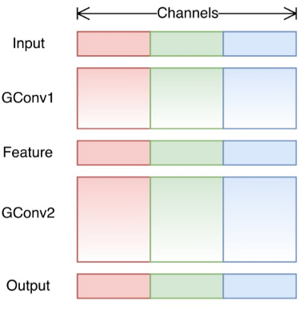
分組摺積在計算上是有效的，但是問題在於每個filters組僅處理從先前層中的固定部分向下傳遞的資訊。例如上圖中的示例，第一個filters組（紅色）僅處理從前1/3個輸入通道向下傳遞的資訊。藍色filters組（藍色）僅處理從最後1/3個輸入通道向下傳遞的資訊。因此，每個filters組僅限於學習一些特定功能，此屬性會阻止channel 組之間的資訊流，並在訓練過程中削弱表示，為了克服這個問題，我們應用了channel shuffle。
channel shuffle的想法是，我們希望混合來自不同組filters的資訊。在下圖中，在將第一個分組摺積GConv1與3個filters組應用後，我們得到了特徵圖。在將此特徵圖傳到第二組摺積之前，我們首先將每組中的通道劃分為幾個子組，我們將這些子組混合在一起。
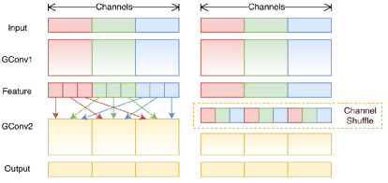
Channel shuffle.
經過這樣的改組後，我們將照常繼續執行第二個分組摺積GConv2。但是現在，由於shuffled層中的資訊已經混合在一起，因此我們基本上將GConv2中的每個組與特徵圖層（或輸入層）中的不同子組一起提供。結果，我們允許資訊在通道組之間流動，並加強了表示。

12. 逐點分組摺積（Pointwise Grouped Convolution）
ShuffleNet論文還介紹了逐點分組摺積。通常，對於諸如MobileNet或ResNeXt中的分組摺積，分組操作是在3*3摺積上執行的，而不是在1*1摺積上執行的。
shuffleNet論文認為1*1摺積在計算上也很昂貴，它建議將組摺積也應用於1*1摺積。顧名思義，逐點分組摺積執行1*1摺積的組運算，該操作與分組摺積的操作相同，只不過有一處修改--對1*1 的filters而不是N*N的filters（N> 1）執行。
在ShuffleNet論文中，作者使用了三種類型的摺積：
（1）隨機分組摺積（Shuffled Grouped Convolution）
（2） 逐點分組摺積（Pointwise Grouped Convolution）
（3）深度可分離摺積
這樣設計的體系結構在保持精度的同時大大降低了計算成本。例如，ShuffleNet和AlexNet的分類錯誤在實際的移動裝置上是差不多的。但是，計算成本已從AlexNet中的720 MFLOP大幅度降低到ShuffleNet中的40到140 MFLOP。ShuffleNet具有相對較低的計算成本和良好的性能，在用於移動裝置的摺積神經網路領域中很受歡迎。
^{[1][2][3][4][5][6][7][8][9]}

參考
- ^An Introduction to different Types of Convolutions in Deep Learnin https://towardsdatascience.com/types-of-convolutions-in-deep-learning-717013397f4d
- ^Review: DilatedNet — Dilated Convolution (Semantic Segmentation) https://towardsdatascience.com/review-dilated-convolution-semantic-segmentation-9d5a5bd768f5
- ^ShuffleNet: An Extremely Efficient Convolutional Neural Network for Mobile Devices https://medium.com/syncedreview/shufflenet-an-extremely-efficient-convolutional-neural-network-for-mobile-devices-72c6f5b01651
- ^Separable convolutions “A Basic Introduction to Separable Convolutions https://towardsdatascience.com/a-basic-introduction-to-separable-convolutions-b99ec3102728
- ^Inception network “A Simple Guide to the Versions of the Inception Network https://towardsdatascience.com/a-simple-guide-to-the-versions-of-the-inception-network-7fc52b863202
- ^A Tutorial on Filter Groups (Grouped Convolution) https://blog.yani.io/filter-group-tutorial/
- ^Convolution arithmetic animation https://github.com/vdumoulin/conv_arithmetic
- ^Up-sampling with Transposed Convolution https://towardsdatascience.com/up-sampling-with-transposed-convolution-9ae4f2df52d0
- ^Intuitively Understanding Convolutions for Deep Learning https://towardsdatascience.com/intuitively-understanding-convolutions-for-deep-learning-1f6f42faee1
編輯於 2021-04-23 18:23

